**魔识985学堂周末理综课程第五次作业答案**

**DAY1**

1. 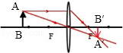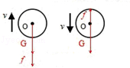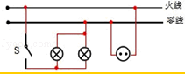
2. **（1）右（2）C（3）16.4g（4）偏小 密度小，可以减轻飞机和汽车的质量，以提高速度、节约能源等**
3. **（1）略（2）连接电路时没有断开开关**

**（3）**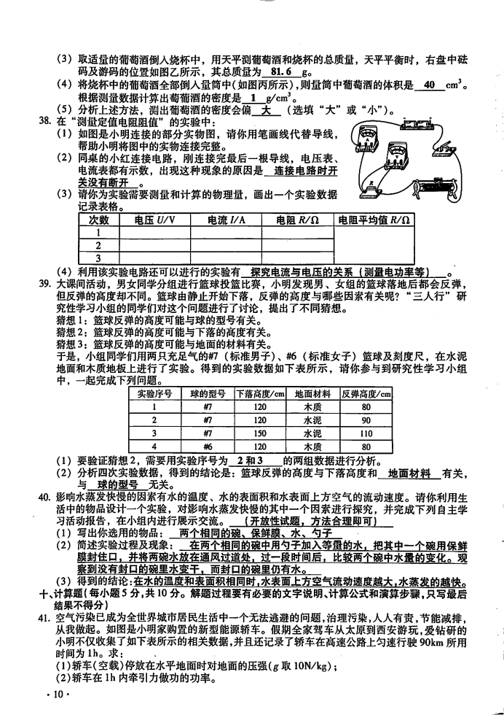

**（4）探究电流与电压的关系（或测量电功率等）**

**DAY2**

1. 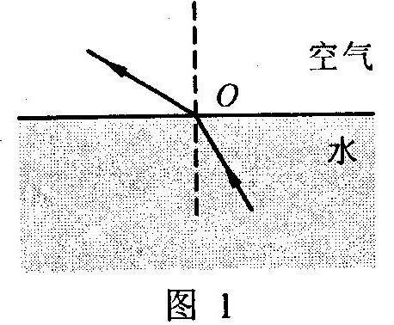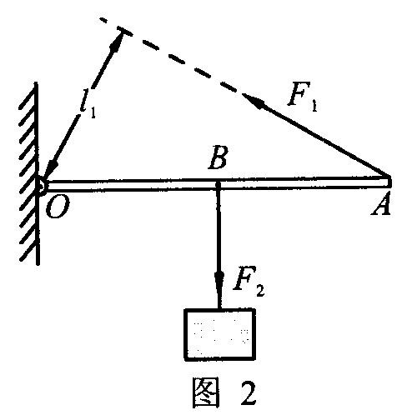
2. **（1）110 50 2.2*10^3（2）压实**
3. **（1）电流（2）c、d（3）甲**

**DAY3**

1. 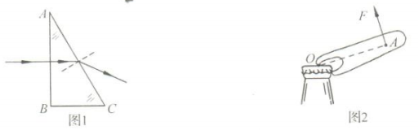
2. **（1）2和3（2）地面材料 球的型号**
3. 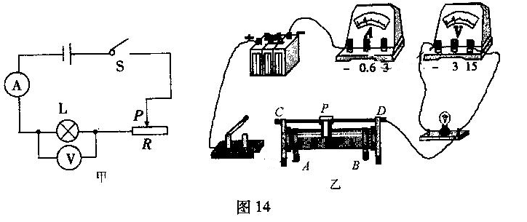**（1）**
4. **将滑动变阻器接入电路的电阻调至最大**
5. **0-0.6A 0.5**

**DAY4**

**1.**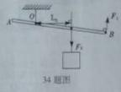

**2.（1）110 50 2.2*10^3（2）压实**

**3.（1）**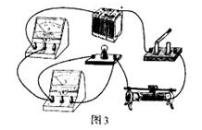

**（2）灯泡断路**

**（3）电压表 1.52**

**（4）2 3.8 1 **

**DAY5**

**[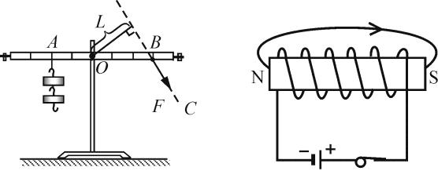](http://www.zzstep.com/)1.**

1. **（1）平衡（2）1.6**

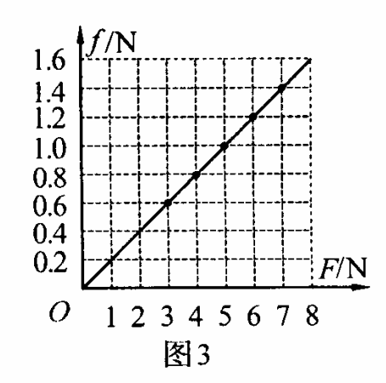**（3）**

1. **正比**
2. **不正确 没有控制压力大小不变**
3. **（1）发生变化 保持不变**
4. **D**
5. **0.18**
6. **灯泡处断路**